**盘点差异过帐**

**一．业务描述**

    当输入盘点数据，查看差异并且允许差异过帐后，就可以采用本步的操作：用事物码MI07进行差异过帐。即使没有差异，盘点流程中也需要本步的操作，以便于关闭盘点凭证。

    如果物料具有数量、价值更新（参见《[维护物料类型的数量、价值更新](http://blog.sina.com.cn/s/blog_4e997c670100e5aj.html)》），出现差异过帐则会生成物料凭证及会计凭证。如生成会计凭证，则需要在后台进行自动记帐设置（参见《[配置物料管理的自动记帐](http://blog.sina.com.cn/s/blog_4e997c670100e77p.html)》），过程为GBB，key值为INV，借方设盘亏损失科目，贷方设盘盈收益科目。

    如果差异为盘盈，则生成移动类型为701的物料凭证，生成的会计凭证是：借物料帐，贷盘盈收益科目。盘亏则生成702的物料凭证，生成的会计凭证是：借盘亏损失科目，贷物料帐。操作生成的物料凭证可通过《[查看物料凭证](http://blog.sina.com.cn/s/blog_4e997c670100ema7.html)》查看。

**二．操作凭证**

    本步操作的对象是一个盘点凭证，它已经输入盘点数量，并且经过差异查询允许其过帐处理。

**三．操作**

    在前台输入事物码MI07，按回车键进入图1界面。

[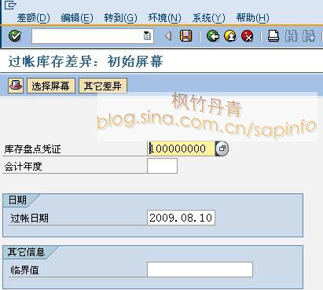](http://photo.blog.sina.com.cn/showpic.html#blogid=4e997c670100eze7&url=http://s6.sinaimg.cn/orignal/4e997c67g74a8400f73f5)  
图1 过帐初始屏幕

    图1是盘点差异过帐的初始屏幕，输入盘点凭证号，并注意过帐的日期是否在物料帐期内。按回车键进入图2界面。

[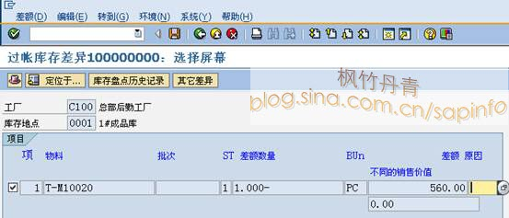](http://photo.blog.sina.com.cn/showpic.html#blogid=4e997c670100eze7&url=http://s12.sinaimg.cn/orignal/4e997c67g74a840110b5b)

图2 差异过帐明细

    图2显示了盘点凭证的项目，对需要过帐的项目打上选择标志（默认就是选择状态），此处可在原因栏输入差异原因，如无异议则按保存键（[盘点差异过帐](http://photo.blog.sina.com.cn/showpic.html#blogid=4e997c670100eze7&url=http://s12.sinaimg.cn/orignal/4e997c67t6bbe4cef4c5b&690)）保存，保存成功后底部显示盘点凭证号和新建的物料凭证号（[盘点差异过帐](http://photo.blog.sina.com.cn/showpic.html#blogid=4e997c670100eze7&url=http://s16.sinaimg.cn/orignal/4e997c67t72980fada1ff&690)），按返回键（[盘点差异过帐](http://photo.blog.sina.com.cn/showpic.html#blogid=4e997c670100eze7&url=http://s5.sinaimg.cn/orignal/4e997c67t6bbe4cdfd3e4&690)）退出操作。